- В помещениях, где живут дети, должна быть исправной и недоступной для непосредственного контакта ребёнка электропроводка.
- Мебель по возможности без острых углов и граней.
- Окна и двери на балкон при отсутствии взрослых в комнате должны быть закрыты.
- На кухне должны быть закрыты краны газовых горелок; все острые предметы находятся в закрытых шкафах, некоторые под замком.
- Место спичек там, где ребёнок не сможет самостоятельно добраться до них.
- Лекарства в аптечке не должны быть доступными для ребёнка; никогда нельзя давать лекарство из пузырька без этикетки.
Ребёнок-дошкольник должен быть обучен выполнению элементарных правил безопасности:
  - не бросаться камнями и твердыми снежками;
  - не дразнить животных;
  - не играть с огнём;
  - не прикасаться к проводам, лежащим на земле;
  - не трогать газовых кранов;
  - ходить только по тротуарам;
  - не высовывать рук и голову из окон транспорта;
  - если промокнешь или промочишь ноги, быстро переодеться и сменить обувь.

Все же при соблюдении этих правил, несчастные случаи происходят.
Что же должны делать родители в первую очередь?
Не терять хладнокровия, не впадать панику и по возможности быстро наметить план своих действий.

Из всех травм, пожалуй, чаще всего бывают порезы и царапины.
Если при этом нет кровотечения и рана не загрязнена, то лучшее средство- промывание чистой водой /лучше кипячёной/, затем перекисью водорода.
При глубоких порезах и загрязнениях раны следует обращаться к врачебной помощи.
При носовом кровотечении ребёнка следует посадить так, чтобы
голова была немного наклонена, расстегнуть воротничок и наложить холодный компресс на переносицу или на затылок; при этом сморкаться или зажимать нос платком не разрешается. Родители должны хорошо усвоить, что первую помощь надо оказывать при каждой ссадине или порезе.
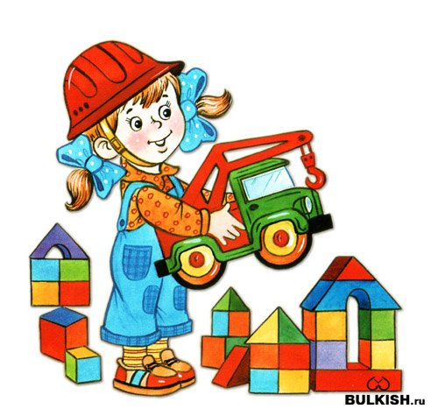
Из бытовых травм у детей-дошкольников наиболее трагическими бывают ожоги. Поэтому кастрюли с горячими блюдами нельзя ставить на край плиты или на пол, а ребёнка надо научить не подходить к плите и не играть со спичками. При не большом ожоге на обожженный участок кожи прикладывается стерильная повязка, при большом - следует дать выпить горячего чаю и быстро доставить в лечебное учреждение. Химические ожоги вызываются при попадании в полость рта и пищевод каустической соды или уксусной кислоты. В таком случае рот и желудок немедленно промывают теплой водой, и ребёнок обязательно доставляется в лечебное учреждение.
Иногда дети отравляются лекарствами или химическими веществами. Надо немедленно вызвать скорую помощь, а самим дать тёплого молока или воды для рвоты; на живот и ноги положить тёплый компресс.

